Лабораторная работа №3

Функции

ЗАДАНИЕ

Вариант 6

1. Написать функцию для вычисления площади трапеции. Вычислить площадь трапеции для заданных пользователем исходных данных с использованием функции.
2. Выполнить задание №1 из лаб. раб. №7 (1 семестр) согласно варианта, при этом ввод и вывод элементов массива оформить в виде функций.

ХОД РАБОТЫ

ЗАДАНИЕ 1

Результат работы программы представлен в соответствии с рисунком 1.

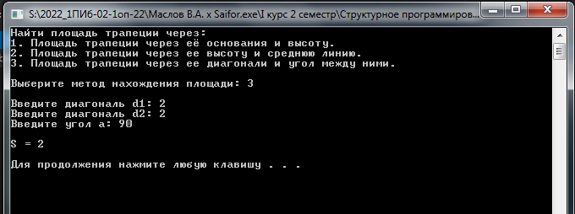

Рисунок 1 – результаты работы программы.

Текст программы:

#include <iostream>

#include <cmath>

#include "Source.h"

#define PI 3.14159265

using namespace std;

double s(double a, double b, double h)

{

return (a + b) / 2 * h;

}

double sd(double d1, double d2, double a)

{

return (d1 * d2) / 2 * sin(a * PI / 180);

}

double s(double m, double h)

{

return m*h;

}

void main() {

setlocale(LC_CTYPE, "rus");

cout << "Найти площадь трапеции через:" << endl;

cout << "1. Площадь трапеции через её основания и высоту." << endl;

cout << "2. Площадь трапеции через ее высоту и среднюю линию." << endl;

cout << "3. Площадь трапеции через ее диагонали и угол между ними." << endl;

cout << endl << "Выберите метод нахождения площади: ";

int x;

cin >> x;

cout << endl;

double a, b, c;

switch (x)

{

case 1:

cout << "Введите основания a, b, h: ";

cin >> a >> b >> c;

cout << endl << "S = " << s(a, b, c) << endl;

break;

case 2:

cout << "Введите высоту m: ";

cin >> a;

cout << "Введите среднюю линию h: ";

cin >> b;

cout << endl << "S = " << s(a, b) << endl;

break;

case 3:

cout << "Введите диагональ d1: ";

cin >> a;

cout << "Введите диагональ d2: ";

cin >> b;

cout << "Введите угол a: ";

cin >> c;

cout << endl << "S = " << sd(a, b, c) << endl;

break;

default:

break;

}

cout << endl;

system("pause");

}

Алгоритм программы:

Пользователь выбирает способ нахождения площади трапеции. Пользователь с клавиатуры задаёт исходные данные. В первом способе вызывается функция «s» с тремя параметрами (первое основание, второе основание, высота), во втором – с двумя параметрами (высоту и среднюю линию), в третьем – функция «sd» с тремя параметрами (первая диагональ, вторая диагональ, угол между ними). Функция вычисляет и выводит площадь трапеции для принятых исходных данных, заданных пользователем.

ЗАДАНИЕ 2

1. В одномерном массиве, сформированном случайным образом, подсчитать количество элементов равных заданному числу х (вводится с клавиатуры).

Результат работы программы представлен в соответствии с рисунком 2.

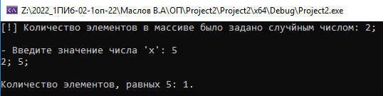

Рисунок 1 – результаты работы программы.

Текст программы:

#include <iostream>

#include <string>

#include <time.h>

using namespace std;

void minput(int n, int* a) {

for (int i = 0; i < n; i++) {

a[i] = rand() % 10;

}

}

void moutput(int n, int* a) {

for (int i = 0; i < n; i++) {

cout << a[i] << "; ";

}

}

int kvoid(int n, int* a, int x) {

int k = 0;

for (int i = 0; i < n; i++) {

if (a[i] == x)

k++;

}

return k;

}

int random() {

srand(time(0));

int r = rand() % 10;

return r;

}

void main() {

setlocale(LC_CTYPE, "rus");

int n = random();

while (n < 1) {

n = random();

}

cout << "[!] Количество элементов в массиве было задано случайным числом: " << n << ";\n\n";

int x, k = 0;

cout << "- Введите значение числа 'х': ";

cin >> x;

int* a = new int[n];

minput(n, a);

moutput(n, a);

cout << "\n\nКоличество элементов, равных " << x << ": " << kvoid(n, a, x) << "." << endl;

cout << endl;

system("pause");

}

Алгоритм программы:

Объявляется и определяется функция minput с двумя параметрами: размер массива, указатель на первый элемент массива a. Функция заполняет массив случайными значениями.

Объявляется и определяется функция moutput с двумя параметрами: размер массива, указатель на первый элемент массива a. Функция выводит все элементы массива.

Объявляется и определяется функция minput с двумя параметрами: размер массива, указатель на первый элемент массива a. Функция сравнивает каждый элемент массива a с числом х, и, если они равны, то прибавляет к счётчику единицу и выводит значение счётчика в результате обращения к ней.

Пользователь задаёт значение числа х на клавиатуре. Объявляется целочисленный одномерный динамический массив a размером n. Вызывается функция minput и moutput с параметрами n и a. Выводится на экран результат вызова функции kvoid с параметрами n, a, x.

Вывод:

В ходе выполнения лабораторной работы мы научились и закрепили навыки использования функций.